门诊电子病历实施门诊医生注意事项一
门诊电子病历目前已经在门诊诊间试运行，同时门诊诊间程序也进行了升级，新、老二套门诊诊间均可以使用。在使用新门诊诊间系统时请注意以下几点：
一、新门诊电子病历的登录
新门诊电子病历登录，每个医生只需要1个工号就可以了（目前老系统中在用的2-3工号，今后统一只要1个工号就可以了），但要选择你当前接诊的科室及门诊的类别，如下图：
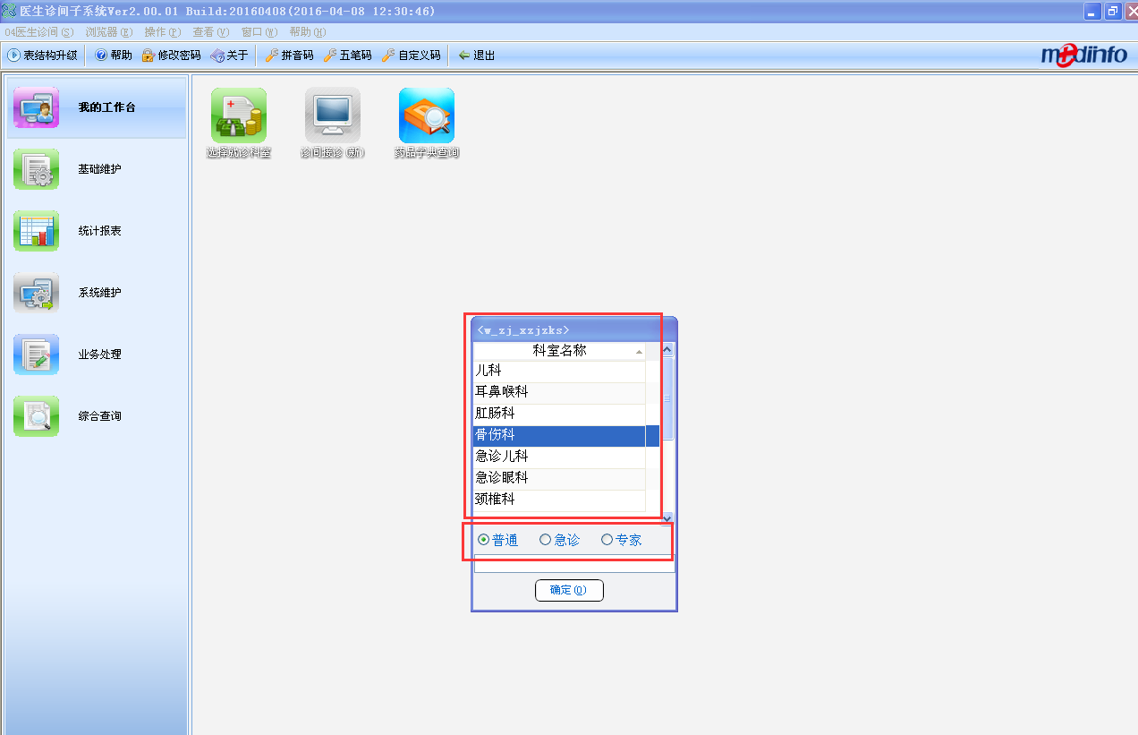
中间的科室及门诊的类别需要选择，如下图：
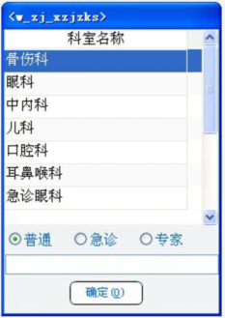
目前我们已经为每位医生设置了该医生可能的可选科室，如有误（错、多、少），请与医务科联系，我们可以及时修正。
二、登录后双击业务处理下的“诊间接诊（新）”即可接诊
如下图
